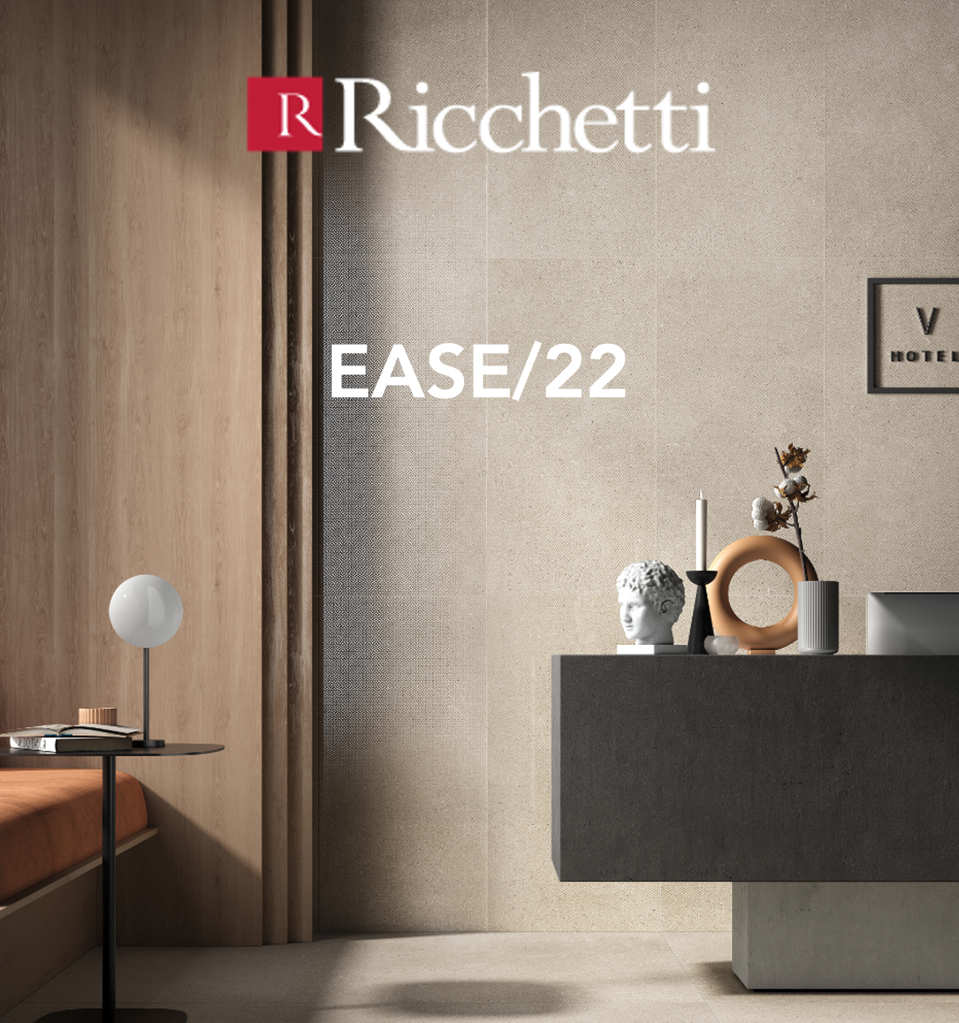

Milano, 23 novembre 2022

EASE/22 di Ricchetti (Gruppo Cerdisa Ricchetti) premiata con l’ADA (Archiproducts Design Awards) 2022

EASE/22, la collezione per pavimenti e rivestimenti in gres porcellanato ideata, sviluppata e prodotta da Ricchetti – brand del Gruppo Cerdisa Ricchetti - si aggiudica l’ADA Archiproducts Design Awards 2022 nella “sezione Finiture”.

A seguito dell’accurata selezione da parte di una giuria composta da oltre 40 fra i più influenti studi di architettura a livello internazionale, EASE/22 di Ricchetti riceve il premio per l’impatto emozionale e le peculiarità funzionali che la collezione sa offrire ai propri utilizzatori, grazie all’innovativa tecnologia T2D (Touch to Digital) pensata, elaborata ed applicata al design del prodotto dai creativi e dai tecnici del GCR R&D Lab, fra i primi, ormai da anni, ad aver sperimentato questa tecnica avanzata ed aver adottato le sue continue evoluzioni, sfruttandone al massimo le potenzialità.

EASE/22 è frutto delle idee, della ricerca e di una chiara visione di GCR proiettata a generare ceramica dalla forte identità, non semplicemente imitativa.

I bassorilievi tridimensionali di questa collezione Ricchetti, ottenuti fissando speciali graniglie alla superficie dopo il passaggio di un apposito aggrappante trasparente dato in digitale, esaltano l’espressività della materia mettendo in luce trame minute e dettagli fossili in un tripudio di forza e leggerezza insieme, in una sintesi perfetta di minimalismo e decorativismo.
Un equilibrio che rende EASE/22 di Ricchetti una soluzione trasversale ad ogni tipo di applicazione e per ogni esigenza estetica, essendo elegante e nello stesso tempo originale, essenziale e ricercata, semplice e di design, raffinata e resistente. Ideale in ambienti pubblici e privati, commerciali e residenziali, anche grazie ad una gamma completa di formati, finiture per indoor e outdoor, e pezzi speciali.
Le sue texture, sensibilmente percettibili al tatto ed estremamente gradevoli e verosimili, creano superfici ceramiche di nuova generazione frutto di un’azione sincronizzata dalle infinite potenzialità di realizzazione.

La tecnologia T2D e i plus conferiti alla piastrella

EFFETTI TRIDIMENSIONALI
La tecnologia T2D di GCR dona alla superficie un effetto tridimensionale, anche su tampone liscio. Fino ad ora l’aspetto 3d veniva ottenuto mediante struttura; ora, grazie a questa tecnologia, si possono creare infiniti effetti tridimensionali, rendendo ogni piastrella diversa dalle altre. Questo, oltre ad arricchire il prodotto, permette di abbattere i costi sulle strutture, incise tramite tampone o nastro (per le linee full digital).
MACRO TRAME O MICRO DISEGNI
L’effetto tridimensionale può essere centrato o ad effetto random con la grafica stampata e altre materie, come ad esempio il glossy; può creare macro trame o micro disegni.
EFFETTI LUCIDO-OPACO
Controluce le cadute creano effetti lucido-opaco (oltre che tridimensionali), a seconda delle tipologie di graniglie che si utilizzano nella caduta a secco e a seconda della finitura finale della stessa piastrella.
EFFETTI TATTILI E VISIVI
L’applicazione di graniglia può successivamente essere spazzolata, satinata, lappata in cresta; in base alle lavorazioni vengono conferiti alla piastrella aspetti tattili e visivi differenti.
EFFETTO ARTIGIANALE
La piastrella al tatto è matericamente ricca, come fosse lavorata a mano, quasi cesellata come nella più antica tradizione artigiana della ceramica.

